

**UNIVERSIDADE DO VALE DO ITAJAÍ**

**CENTRO DE CIÊNCIAS TECNOLOGICAS**

**DA TERRA E DO MAR – CTTMAR**

**CURSO DE ENGENHARIA DE COMPUTAÇÃO**

**DISCIPLINA DE QUÍMICA I**

**Profa. Katia Franklin Baggio – katiab@univali.br**

Relatório de aula prática no. 1 Data: 17/03/2017

Alunos: 1.Gustavo Copini Decol

2.João Paulo Roslindo

3.Adolpho Piazza

Aula Prática – Regras Gerais de Segurança no Laboratório

1. Introdução:

Aulas práticas em laboratório são de grande importância no processo de aprendizagem, principalmente em uma disciplina como a química. Por possuir uma parte teoria relativamente abstrata (de certa forma), procedimentos em laboratório podem vir a esclarecer e tornar muito mais fácil o processo de entendimento.

A química trabalha com diversos materiais perigosos e instrumentos que necessitam de um bom entendimento para um manejo correto. Portanto entender como se comportar em um ambiente como este é de grande importância.

Neste relatório, vamos informar as várias regras aprendidas em pratica e entender suas importâncias, além da forma correta de uso dos diversos equipamentos apresentados.

1. Objetivo:

Conhecer as diversas regras e métodos de segurança em laboratório e

os métodos de manipulação dos diversos equipamentos para experimentos.

1. Material:

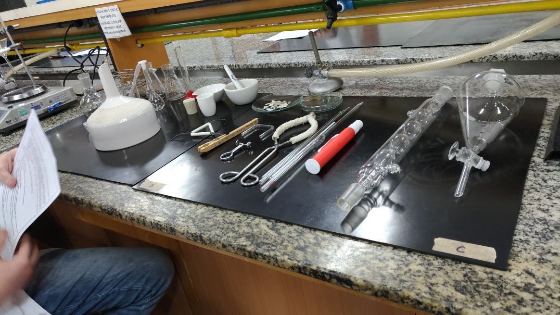

1. Resultados e Discussão:

**SEGURANÇA EM LABORATÓRIOS QUÍMICOS**

A ocorrência de acidentes em laboratório de química, infelizmente, não é tão raro como se possa supor. Com a finalidade de reduzir a frequência e a gravidade desses acidentes, torna-se absolutamente imprescindível que, durante os trabalhos realizados, se observe uma série de normas de segurança.

Ao se iniciar o trabalho em um laboratório, é fundamental conhecer-se os procedimentos de segurança que irão permitir uma atuação com um mínimo de risco. Lembre-se sempre: você é parte integrante de uma equipe. Sua responsabilidade perante o laboratório estende-se a seus colegas. A segurança no trabalho depende da ação de todos, e não apenas das pessoas encarregadas especificamente de promovê-la.

https://t.dynad.net/pc/?dc=5550001577;ord=1490563027646

Para início de discussão, o trabalho em laboratório exige concentração máxima. Dessa forma, não converse desnecessariamente nem distraia seus colegas. Aja com calma e cautela em situações de emergência. Evite atos de heroísmo e não se afaste do local quando estiver esperando que uma reação acabe, pois podem ocorrer acidentes.

Abaixo estão reunidas outras recomendações importantes a serem seguidas durante o trabalho:

* Não fume nas dependências do laboratório.
* Não pipete nenhum tipo de produto tóxico com a boca, use pipetas automáticas ou peras de aspiração.
* Não faça uso de bebidas alcoólicas durante o serviço.
* Trabalhe sempre com o avental abotoado (fechado).
* Use calçados fechados, de couro ou similar, nunca chinelos.
* Não use roupas de tecido sintético ou outro material facilmente inflamável.
* Não deixe de usar óculos de segurança nos laboratórios onde seu uso é obrigatório. Use-os quando for executar uma operação que represente riscos.
* Não coloque materiais de laboratório em roupas ou gavetas de uso pessoal.
* Não leve as mãos à boca ou aos olhos quando estiver manipulando produtos químicos.
* Lave cuidadosamente as mãos com bastante água e sabão antes de cada lanche ou refeição.
* Não coloque alimentos nas bancadas, armários e geladeiras dos laboratórios.
* Não utilize vidraria de laboratório como utensílios domésticos.
* Não se alimente nas salas de laboratório, procure as salas especiais.
* Não use lentes de contato, elas podem ser danificadas por produtos químicos causando graves lesões.
* Não se exponha às radiações ultravioleta, infravermelho ou luminosidade intensa sem proteção adequada (óculos com lentes filtrantes).
* Feche todas as gavetas e portas antes de sair.
* Certas dosagens bioquímicas se alteram em presença de luz de iodo, neste caso só acender a luz na hora de fazer a leitura.
* Os laboratórios de bacteriologia devem ter seus balcões limpos pelo menos uma vez por semana com uma solução de formol.
* Quando da coleta de sangue, nunca deixar a seringa com ar dentro antes de fazer a coleta. Pode MATAR o paciente!
* Os materiais após seu uso e suspeitos não devem ser colocados na pia, sem antes um tratamento químico.
* Mantenha as bancadas sempre limpas e livres de materiais estranhos ao trabalho.
* Ao esvaziar um frasco de reagente, limpe-o com água antes de colocá-lo para lavagem.
* Rotule imediatamente todo e qualquer preparado, reagente ou solução e amostras coletadas.
* Retire da bancada os materiais, amostras e reagentes empregados no trabalho logo após terminá-lo.
* Jogue papéis e materiais usados no lixo somente quando não apresentarem riscos.
* Use pinças de tamanho adequado em perfeito estado de conservação.
* Limpe imediatamente todo e qualquer derramamento de produtos e reagentes.
* Em caso de derramamento de líquidos inflamáveis, faça o seguinte:
  + Interrompa o trabalho.
  + Avise as pessoas próximas sobre o ocorrido.
  + Solicite ou efetue a limpeza imediatamente.
  + Alerte o responsável pelo laboratório.
  + Verifique e corrija o problema.

1. Conclusão:

Através de todas essas regras de segurança, é possível manter um ambiente limpo, organizado e próprio para o aprendizado.

Diante de tantos riscos em que um ambiente desorganizado pode causar é de grande importância que essas regras sejam seguidas à risca para evitar quaisquer tipos de acidentes que possam vir a ocorrer.

1. Referências:

**DA SILVA, André Luis Silva**. Segurança em Laboratórios de Química. Disponível em: <http://www.infoescola.com/quimica/seguranca-em-laboratorios-de-quimica/>. Acesso em: 26 mar. 2017.